**SISTEM INFORMASI PELANGGARAN SISWA BIMBINGAN KONSELING (BK)**

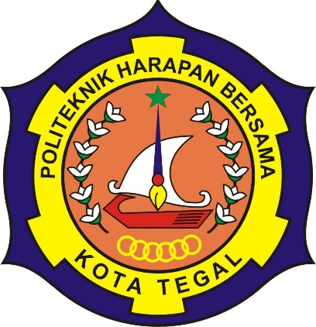

PROPOSAL

Diajukan Sebagai Salah Satu Syarat Untuk Menempuh Mata Kuliah Framework Programming Pada Program Studi D IV Teknik Informatika

**Oleh :**

**Nama : Muh. Dimas Alief Bakhtiar**

**NIM : 16090064**

**POLITEKNIK HARAPAN BERSAMA**

**TEGAL**

**2019**

**Sistem Informasi Pelanggaran Siswa Bimbingan Konseling (BK)**

Sistem ini dibangun untuk mengelola informasi siswa pelanggaran bimbingan konseling.

**1. Tampilan Login**Login adalah akses masuk untuk admin yang sudah terdaftar.

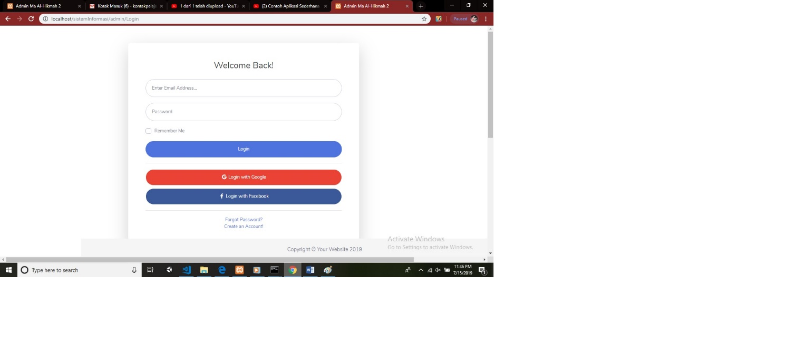

**2. Tampilan Admin Data Siswa**Untuk menambahkan data Siswa

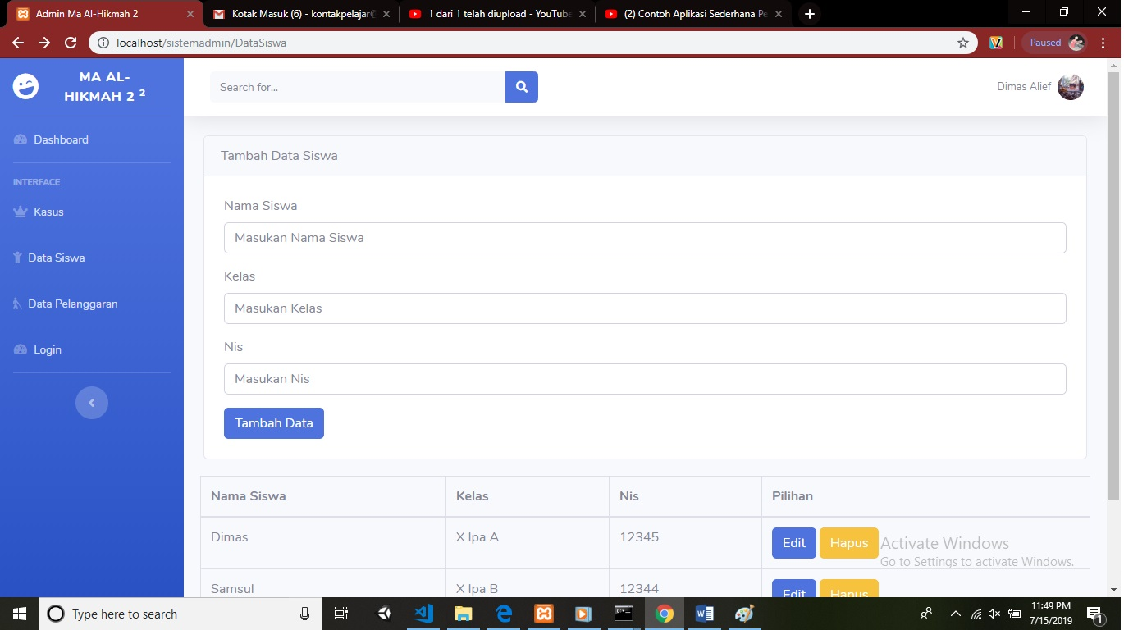

**3. Tampilan Admin Data Pelanggaran**

. Untuk menambahkan data pelanggaran

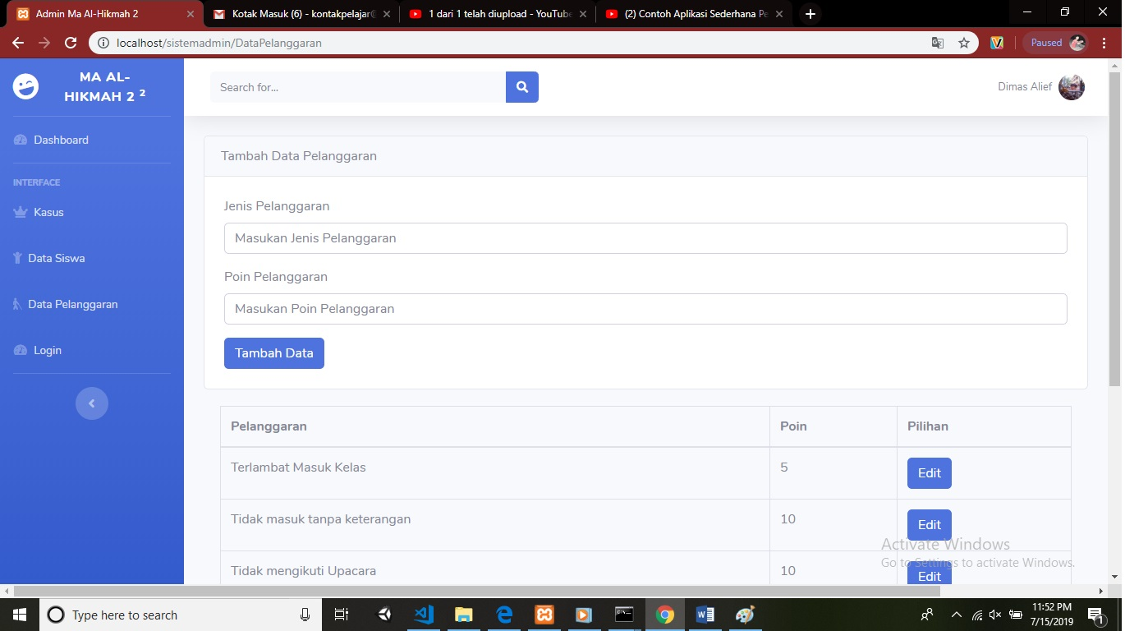

**4. Tampilan Admin Data Kasus**

Untuk menambahkan data kasus.

